**Практичне завдання**

**для Strong Middle Python Developer**

**Offset сегменту**

**Опис завдання:**

Створіть Python програму для обробки полігонів. Реалізуйте можливість **offset одного заданого сегменту в полігоні** вліво або вправо на задану величину. Полігон представлений у вигляді списку взаємно з'єднаних точок.

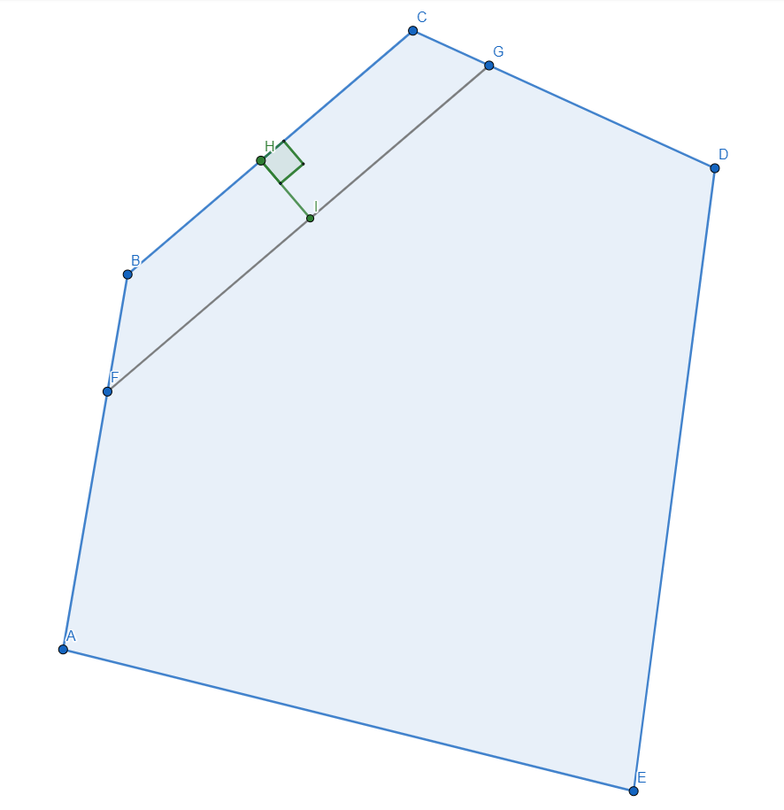  
Рис. 1 - приклад offset сегменту полігону

На рисунку 1 зображено два полігони:

* ABCDEA – заданий;
* AFGDEA – з зсунутим сегментом.   
  Індекс сегменту = 1  
  Величина зсуву = HI

Вимоги:

1. **ООП:**
   * Створіть класи: **Polygon, Point, Segment**.
2. **Функціональність:**
   * Реалізуйте метод полігону «**offset сегменту»** у якого вхідні данні: **індекс сегменту, величина offset.** Який зробить offset даного сегмент у вказаному полігоні на вказану величину (вліво, якщо величина від'ємна, або вправо, якщо величина додатня).
   * Полігон представлений як список кортежів точок, наприклад, **[(x1, y1), (x2, y2), ..., (xn, yn)]**.
   * Полігон має бути **тільки замкнутий** (перша точка = остання точка);
   * Індекс сегменту n - це сегмент утворений між точками n та n+1 в полігоні (полілінії);
3. **Інтерфейс:**
   * Реалізуйте консольний інтерфейс для введення полігону, індексу сегменту та величину offset.
4. **Помилки:**
   * Обробіть можливі помилки вводу, такі як неправильний індекс сегменту.
5. **Візуалізація:**
   * Зробіть візуалізацію заданого полігону та полігону з зсунутим сегментом.